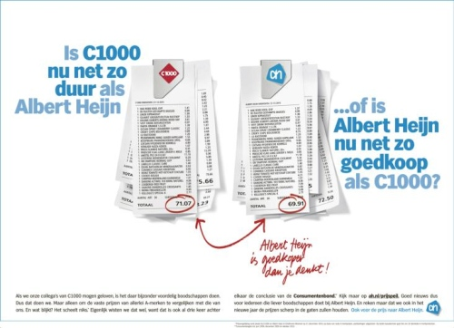

**GERING**

**KLEIN EN NIET ZO BELANGRIJK**



1. **Het verschil tussen de prijzen bij die twee winkels is gering.**
2. **Mijn vader kocht een tweedehands auto voor een gering bedrag.**
3. **Bij de geringste gebeurtenis in de klas is hij al afgeleid.**